PHẦN THỨ NHẤT: ĐẶT VẤN ĐỀ
Hiện nay giáo dục đứng trước một thực trạng là thời gian học có hạn nhưng khối lượng kiến thức nhân loại phát triển rất nhanh, từ đó một vấn đề hết sức quan trọng là : làm thế nào để học sinh có thể tiếp nhận đầy đủ khối lượng tri thức ngày càng tăng của nhân loại trong khi quỹ thời gian dành cho dạy và học không thay đổi. Để giải quyết vấn đề này thì nền giáo dục phải có sự đổi mới sâu sắc cả mục đích, nội dung và phương pháp dạy học. Trong đó quan trọng hơn cả là phải đổi mới phương pháp dạy và học. Đổi mới phương pháp dạy học không chỉ là quy luật mà còn là nhu cầu cho cả người học lẫn người dạy.
- Định hướng công cuộc đổi mới phương pháp dạy học hiện nay là chuyển đổi từ cách dạy “thầy truyền thụ, trò tiếp thu” sang việc thầy tổ chức các hoạt động dạy học để trò tự dành lấy kiến thức, tự xây dựng kiến thức cho mình, bồi dưỡng năng lực tự học.
NghÞ quyÕt trung ¬ng §¶ng lÇn thø 4 (khãa VII) ®· x¸c ®Þnh : “Ph¶i khuyÕn khÝch tù häc, ph¶i ¸p dông nh÷ng ph¬ng ph¸p gi¸o dôc hiÖn ®¹i ®Ó båi dìng cho häc sinh n¨ng lùc t duy s¸ng t¹o, n¨ng lùc gi¶i quyÕt
vÊn ®Ò”.
§Þnh híng nµy ®· ®îc ph¸p chÕ ho¸ trong luËt gi¸o dôc ®iÒu 24.2 : “ph¬ng ph¸p gi¸o dôc phæ th«ng ph¶i ph¸t huy tÝnh tÝch cùc, tù gi¸c, chñ ®éng s¸ng t¹o cña häc sinh, phï hîp víi ®Æc ®iÓm tõng líp häc, m«n häc, båi dìng ph¬ng ph¸p tù häc, rÌn luyÖn kÜ n¨ng vËn dông kiÕn thøc vµo thùc tiÔn, t¸c ®éng ®Õn t×nh c¶m, ®em l¹i niÒm vui, høng thó häc tËp cho häc sinh”.
Trước đây, giáo viên vẫn thường sử dụng sơ đồ để hệ thống kiến thức cho học sinh nhưng thường là những sơ đồ đơn giản, thường dùng khi luyện tập hoặc củng cố bài và học sinh người tiếp thu một cách thụ động. Với việc giảng dạy bằng sơ đồ tư duy theo cách mới, nhất là cho học sinh tự phát huy khả năng sáng tạo của mình bằng cách tự vẽ, tự phân bố và thể hiện nội dung bài học qua sơ đồ, sau đó yêu cầu các bạn khác bổ sung những phần còn thiếu. Kết thúc bài giảng, thay vì phải ghi chép theo cách truyền thống, học sinh có thể tự “vẽ” bài học theo cách hiểu của mình với nhiều màu sắc và hình ảnh khác nhau. Đến tiết học sau, chỉ cần nhìn vào sơ đồ, các em có thể nhớ được những phần trọng tâm của bài học. Giảng dạy theo sơ đồ tư duy mang tính khả thi cao vì có thể vận dụng được với bất kỳ điều kiện cơ sở vật chất nào của các nhà trường, có thiết kế trên giấy, bìa, bảng bằng cách sử dụng bút chì màu, phấn màu hoặc cũng có thể thiết kế trên phần mềm sơ đồ tư duy . Việc vận dụng sơ đồ tư duy trong dạy học sẽ dần hình thành cho học sinh tư duy mạch lạc, hiểu biết vấn đề một cách sâu sắc, có cách nhìn vấn đề một cách hệ thống, khoa học.
Học sinh lớp 12 là đối tượng học sinh phải tích luỹ rất nhiều kiến thức để chuẩn bị cho kỳ thi tốt nghiệp, kỳ thi chuyên nghiệp. Nếu các em được hướng dẫn “cách học” khoa học, có hệ thống thì sẽ giúp các em học sinh có thể hệ thống hoá kiến thức, tự tìm hiểu kiến thức mới, học tập một cách chủ động, tích cực và huy động được tất cả học sinh tham gia xây dựng bài một cách hào hứng.
Với những lý do trên, chúng tôi đã nghiên cứu,tìm tòi và vận dụng sáng kiến “Hướng dẫn học sinh lớp 12 sử dụng có hiệu quả sơ đồ tư duy trong học tập môn Hoá học” để giúp học sinh có một “cách học” hiệu quả, khơi dậy trong các em sự sáng tạo, say mê, hào hứng.

PHẦN THỨ HAI: NỘI DUNG
2.1. CƠ SỞ KHOA HỌC
2.1.1. Khái niệm của sơ đồ tư duy:
Sơ đồ tư duy (SĐTD) còn gọi là bản đồ tư duy, lược đồ tư duy,… là hình thức ghi chép nhằm tìm tòi đào sâu, mở rộng một ý tưởng, hệ thống hóa một chủ đề hay một mạch kiến thức,… bằng cách kết hợp việc sử dụng đồng thời hình ảnh, đường nét, màu sắc, chữ viết với sự tư duy tích cực. Đặc biệt đây là một sơ đồ mở, không yêu cầu tỉ lệ, chi tiết chặt chẽ như bản đồ địa lí, có thể vẽ thêm hoặc bớt các nhánh, mỗi người vẽ một kiểu khác nhau, dùng màu sắc, hình ảnh, các cụm từ diễn đạt khác nhau, cùng một chủ đề nhưng mỗi người có thể “thể hiện” nó dưới dạng SĐTD theo một cách riêng, do đó việc lập SĐTD phát huy được tối đa khả năng sáng tạo của mỗi người.
Sơ đồ tư duy hay bản đồ tư duy (Mind Map) là hình thức ghi chép sử dụng màu sắc, hình ảnh nhằm tìm tòi đào sâu, mở rộng một ý tưởng, tóm tắt những ý chính của một nội dung, hệ thống hoá một chủ đề. Nó là một công cụ tổ chức tư duy được tác giả Tony Buzan ( người Anh) nghiên cứu kỹ lưỡng và phổ biến rộng khắp thế giới. Phương pháp tư duy của ông được dạy và sử dụng ở khoảng 500 tập đoàn, công ty hàng đầu thế giới; hơn 250 triệu người sử dụng phương pháp Mind Map của Tony Buzan; khoảng hơn 3 tỷ người đã từng xem và nghe chương trình của ông (ông đã từng sang Việt Nam năm 2007 để nói chuyện về lĩnh vực nghiên cứu của mình ).
Theo các nhà nghiên cứu, thông thường ở trường phổ thông, học sinh mới chỉ sử dụng bán cầu não trái ( thông qua chữ viết, kí tự, chữ số,...) để tiếp thu và ghi nhớ kiến thức mà chưa sử dụng bán cầu não phải ( nơi ghi nhớ thông tin kiến thức thông qua hình ảnh, màu sắc...) tức là mới chỉ sử dụng 50% khả năng của não bộ. Kiểu ghi chép của SĐTD thể hiện bằng hình ảnh, đường nét, màu sắc được trải theo các hướng không có tính tuần tự và có độ thoáng nên dễ bổ sung và phát triển ý tưởng. Vì vậy, việc sử dụng SĐTD là một công cụ hữu ích cả trong giảng dạy của giáo viên và trong học tập của học sinh.
Sơ đồ tư duy có những ưu điểm sau :
- Lôgic, mạch lạc.
- Trực quan, dễ nhìn, dễ hiểu, dễ nhớ.
- Nhìn thấy “bức tranh tổng thể mà lại chi tiết”.
- Dễ dạy, dễ học.
- Kích thích hứng thú học tập và sáng tạo của học sinh.
- Giúp mở rộng ý tưởng, đào sâu kiến thức.
- Giúp hệ thống hóa kiến thức, ôn tập kiến thức.
- Giúp ghi nhớ nhanh , nhớ sâu, nhớ lâu kiến thức.
- Giúp phân tích, so sánh, tổng hợp nắm được tính chất hoá học của từng loại hợp chất. So sánh được tính chất hoá học khác nhau của các chất trong cùng loại hợp chất.
Điểm mạnh nhất của SĐTD là giúp phát triển ý tưởng và không bỏ sót ý tưởng, từ đó phát triển óc tưởng tượng và khả năng sáng tạo.
Có thể tóm tắt về các ứng dụng của sơ đồ tư duy qua sơ đồ sau:
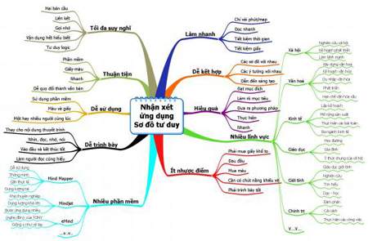
Hình 1: Ứng dụng của sơ đồ tư duy
Với những ưu điểm trên, có thể vận dụng SĐTD vào hỗ trợ dạy học kiến thức mới, củng cố kiến thức sau mỗi tiết học, ôn tập, hệ thống hóa kiến thức sau mỗi chương, mỗi học kì,...cũng như giúp lập kế hoạch học tập, công tác sao cho hiệu quả nhất mà lại mất ít thời gian.
2.1.2. Cách vẽ sơ đồ tư duy:
Nguyên lý hoạt động theo nguyên tắc liên tưởng “ý này gợi ý kia” của bộ não. Chúng ta có thể tạo một sơ đồ tư duy ở dạng đơn giản theo nguyên tắc phát triển ý: từ một chủ đề tạo ra nhiều nhánh lớn, từ mỗi nhánh lớn lại tỏa ra nhiều nhánh nhỏ và cứ thế mở rộng ra . Cách vẽ cũng rất giản đơn và còn rất nhiều tiện ích khác khiến cho sơ đồ tư duy ngày càng trở nên phổ biến trên toàn cầu. Trước khi hướng dẫn học sinh cách học với việc sử dụng SĐTD, giáo viên sẽ hướng dẫn học sinh cách vẽ SĐTD theo các bước sau:
Bước 1: Viết chủ đề chính vào giữa tờ giấy. Có thể vẽ hình ảnh bao quanh để giúp chủ đề nổi bật và khắc sâu vào não bộ.
Bước 2: Từ chủ đề tiếp tục vẽ thêm các nhánh lớn, từ các nhánh lớn lại vẽ tiếp nhánh phụ, phân nhánh của nhánh phụ…Nhánh càng gần chủ đề thì càng tô đậm hơn, dày hơn. Hãy dùng màu sắc vì màu sắc giúp não chúng ta phân biệt thông tin tốt hơn.
Bước 3: Trên mỗi nhánh ghi thông tin một cách vắn tắt nhất (từ hoặc câu đơn). Tránh dùng những từ ngữ câu cú dài dòng vì vừa rối mắt vừa ít có giá trị ghi nhớ. Nếu trên mỗi nhánh học sinh viết đầy đủ cả câu thì như vậy học sinh sẽ dập tắt khả năng gợi mở và liên tưởng của bộ não. Vì vậy, trên mỗi nhánh học sinh chỉ viết một, hai từ khóa mà thôi. Khi đó, học sinh sẽ viết rất nhanh và khi đọc lại, não của học sinh sẽ được kích thích làm việc để nối kết thông tin và nhờ vậy, thúc đẩy năng lực gợi nhớ và dần dần nâng cao khả năng ghi nhớ của học sinh.
Chú ý thêm cho học sinh một số mẹo nhỏ khi vẽ sơ đồ tư duy:
- Mỗi nhánh chính nên dùng một màu sắc khác nhau.
- Sử dụng nhiều hình vẽ, biểu tượng sẽ giúp kích thích thị giác và não bộ ghi nhớ thông tin nhanh hơn, lâu hơn. Màu sắc cũng có tác dụng kích thích bộ não như hình ảnh. Tuy nhiên, học sinh cũng không cần phải sử dụng quá nhiều màu sắc. Học sinh có thể chỉ cần dùng một hai màu nếu thích và muốn tiết kiệm thời gian.
Nếu học sinh thấy mất quá nhiều thời gian để tô đậm màu trong một nhánh, thì học sinh có thể gạch chéo, đánh dấu cộng, hay chấm bi trong đó – rất mới mẻ và tốn ít thời gian.
- Dùng đường cong thay vì đường thẳng khi vẽ nhánh.
- Khi bế tắc ở một nhánh nào đó, hãy chuyển sang nhánh khác.
- Ghi ngay ý tưởng vào giấy khi nó đột nhiên xuất hiện.
Như vậy, một SĐTD đúng sẽ cực kì hữu dụng khi giúp chúng ta liên kết thông tin trong một bài học hoặc giải quyết một vấn đề. Thay cho cách tóm tắt dàn ý thông thường, sơ đồ tư duy sẽ ít để rơi rớt thông tin hơn, mà còn khiến não bộ hoạt động hiệu quả hơn hẳn.
2.1.3. Hiệu quả của việc sử dụng sơ đồ tư duy trong dạy và học:
2.1.3.1. Trong dạy học:
Việc sử dụng sơ đồ tư duy huy động tối đa tiềm năng của bộ não, giúp học sinh học tập tích cực, hỗ trợ hiệu quả các phương pháp dạy học.
Vận dụng sơ đồ tư duy trong dạy học, giáo viên giúp học sinh có thói quen tự tay ghi chép hay tổng kết một vấn đề, một chủ đề đã đọc - đã học, theo cách hiểu của học sinh với dạng sơ đồ tư duy.
2.1.3.2. Đối với học sinh:
Học sinh thường xuyên tự lập sơ đồ tư duy sẽ phát triển khả năng thẩm mỹ do việc thiết kế nó phải bố cục màu sắc, các đường nét, các nhánh sao cho đẹp, sắp xếp các ý tưởng khoa học, súc tích… Và đó chính là để các bạn chúng ta “Học cách học”: Chúng ta được học để tích lũy kiến thức, nhưng đã bao giờ chúng ta học cách để lĩnh hội những kiến thức đó một cách hiệu quả chưa?
+ Sơ đồ tư duy giúp HS học được phương pháp học:
Việc rèn luyện phương pháp học tập cho học sinh không chỉ là một biện pháp nâng cao hiệu quả dạy học mà còn là mục tiêu dạy học. Thực tế ở trường THPT Lạc Sơn cho thấy một số học sinh học rất chăm chỉ nhưng vẫn không nhớ kiến thức một cách hệ thống, các em này thường học bài nào biết bài đấy, học phần sau đã quên phần trước và không biết liên kết các kiến thức với nhau, không biết vận dụng kiến thức đã học trước đó vào những phần sau. Phần lớn số học sinh này khi đọc sách hoặc nghe giảng trên lớp không biết cách tự ghi chép để lưu thông tin, lưu kiến thức trọng tâm vào trí nhớ của mình. Sử dụng thành thạo SĐTD trong dạy học học sinh sẽ học được phương pháp học, tăng tính độc lập, chủ động, sáng tạo và phát triển tư duy.
+ Sơ đồ tư duy giúp học sinh học tập một cách tích cực.
Một số kết quả nghiên cứu cho thấy bộ não của con người sẽ hiểu sâu, nhớ lâu và in đậm cái mà do chính mình tự suy nghĩ, tự viết, vẽ ra theo ngôn ngữ của mình vì vậy việc sử dụng SĐTD giúp học sinh học tập một cách tích cực, huy động tối đa tiềm năng của bộ não.
Việc học sinh tự vẽ SĐTD có ưu điểm là phát huy tối đa tính sáng tạo của học sinh, phát triển năng khiếu hội họa, sở thích của học sinh, các em tự do chọn màu sắc (xanh, đỏ, vàng, tím,…), đường nét (đậm, nhạt, thẳng, cong…), các em tự “sáng tác” nên trên mỗi SĐTD thể hiện rõ cách hiểu, cách trình bày kiến thức của từng học sinh và SĐTD do các em tự thiết kế nên các em yêu quí, trân trọng “tác phẩm” của mình
+ Sơ đồ tư duy giúp học sinh ghi chép có hiệu quả.
Do đặc điểm của SĐTD nên người thiết kế SĐTD phải chọn lọc thông tin, từ ngữ, sắp xếp, bố cục để “ghi” thông tin cần thiết nhất và lôgic, vì vậy, sử dụng SĐTD sẽ giúp học sinh dần hình thành cách ghi chép có hiệu quả.
2.2. SỬ DỤNG SƠ ĐỒ TƯ DUY TRONG DẠY VÀ HỌC HÓA HỌC LỚP 12
2.2.1. Tổ chức các hoạt động trong giờ học với SĐTD:
Trong một giờ học, giáo viên có thể tiến hành nhiều hoạt động khác nhau khi sử dụng SĐTD
Hoạt động 1: Lập sơ đồ tư duy : giáo viên có thể cho học sinh lập sơ đồ tư duy theo nhóm hay cá nhân với các gợi ý của giáo viên hoặc thông qua hệ thống các câu hỏi của giáo viên, giáo viên cùng với học sinh tiến hành lập SĐTD trên bảng. Giáo viên có thể chủ động vẽ hình trên bảng rồi cho học sinh tiếp tục lên phân nhánh sơ đồ hay để học sinh chia thành từng nhóm nhỏ rồi tự vẽ sơ đồ theo cách hiểu của mình, sau đó giáo viên định hướng lại từng nội dung cho học sinh. Nếu không sử dụng phần mềm, giáo viên có thể linh động sử dụng hình vẽ tay với những màu sắc, hình ảnh, từ ngữ diễn đạt khác nhau nhằm giúp học sinh có thể nắm bắt và nhớ được phần cốt lõi của bài giảng ngay tại lớp học.
Hoạt động 2: Báo cáo, thuyết minh về sơ đồ tư duy : Cho một vài học sinh hoặc đại diện của các nhóm học sinh lên báo cáo, thuyết minh về sơ đồ tư duy mà nhóm mình đã thiết lập. Qua hoạt động này vừa biết rõ việc hiểu kiến thức của các em vừa là một cách rèn cho các em khả năng thuyết trình trước đông người, giúp các em tự tin hơn, mạnh dạn hơn, đây cũng là một trong những điểm cần rèn luyện của học sinh hiện nay.
Hoạt động 3: Thảo luận, chỉnh sửa, hoàn thiện sơ đồ tư duy : Tổ chức cho học sinh thảo luận, bổ sung, chỉnh sửa để hoàn thiện sơ đồ tư duy về kiến thức của bài học. Giáo viên sẽ là người cố vấn, là trọng tài giúp học sinh hoàn chỉnh sơ đồ tư duy về hình thức, từ đó dẫn dắt đến kiến thức trọng tâm của bài học. Vì sơ đồ tư duy là một sơ đồ mở nên không yêu cầu tất cả các nhóm học sinh có chung 1 kiểu sơ đồ tư duy, Giáo viên chỉ nên chỉnh sửa cho học sinh về mặt kiến thức và góp ý thêm về đường nét vẽ và hình thức – nếu cần.
Hoạt động 4: Củng cố kiến thức bằng một sơ đồ tư duy : Giáo viên cho học sinh lên trình bày, thuyết minh về kiến thức bài học thông qua một sơ đồ tư duy do giáo viên đã chuẩn bị sẵn (vẽ ở bảng phụ hoặc ở bìa), hoặc sơ đồ tư duy mà các em vừa thiết kế và cả lớp đã chỉnh sửa, hoàn thiện. Giáo viên có thể giới thiệu sơ đồ tư duy khác của học sinh chuẩn bị ở nhà.
Có thể tóm lược tổ chức hoạt động dạy học với SĐTD như sau:

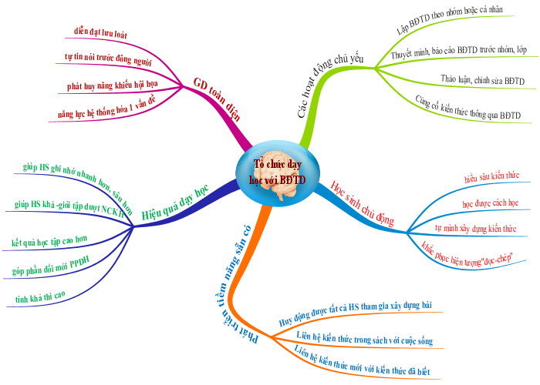
Hình : Tổ chức dạy học với bản đồ tư duy
2.2.2. Các phương pháp sử dụng SĐTD khi dạy và học:
Sơ đồ tư duy thực chất là một sơ đồ mở không theo một khuôn mẫu hay tỷ lệ nhất định mà là cách hệ thống kiến thức tạo ra một tiết học sinh động, đầy màu sắc và thực sự hiệu quả. Giảng dạy theo sơ đồ tư duy phát huy tính tích cực nhiều nhất trong các giờ ôn tập. Khi học sinh trở thành chủ thể thành nhân vật trung tâm trong mỗi tiết học, các em sẽ trở nên hào hứng và hăng say hơn trong học tập. Tuy nhiên, chúng tôi đã sử dụng SĐTD trong tất cả các khâu của quá trình lên lớp: Kiểm tra bài cũ; dạy bài mới; củng cố bài vừa học; dùng trong ôn tập, luyện tập, hệ thống hoá kiến thức .
2.2.2.1.Sử dụng SĐTD khi kiểm tra bài cũ :
Giáo viên gọi học sinh lên bảng thuyết trình sơ đồ tư duy của bài học cũ trước lớp. Giáo viên và các bạn khác có thể đặt thêm câu hỏi để học sinh trả lời. Bắt buộc 100% hoc sinh phải có sơ đồ tư duy bài học cũ và các sơ đồ tư duy được học sinh lưu trong bìa giấy hoặc một túi hồ sơ để sử dụng khi ôn tập và khi giáo viên kiểm tra thay cho vở ghi bài. Học sinh cũng có thể có một tập nháp vẽ sơ đồ tư duy ngay tại lớp trong giờ học. Về nhà học sinh sẽ tự chỉnh sửa sơ đồ tư duy bằng hình vẽ bằng tay và lưu lại để ôn tập trong các kì thi.
2.2.2.2.Sử dụng SĐTD khi dạy bài mới :
Giáo viên giới thiệu bài mới và vẽ chủ đề chính của bài học lên bảng bằng một hình vẽ bất kì trên bảng của lớp mà không ghi bài theo kiểu cũ. Để xây dựng SĐTD của bài học mới, tuỳ thuộc vào từng bài cụ thể giáo viên có thể chọn một trong hai cách:
*Cách thứ nhất: Học sinh tự tìm hiểu bài và lập SĐTD của bài học ở nhà. Giáo viên cho học sinh ngồi theo nhóm thảo luận sơ đồ tư duy của mỗi học sinh đã chuẩn bị trước ở nhà để đối chiếu với sơ đồ tư duy của các bạn trong nhóm hoặc yêu cầu học sinh lên bảng thuyết trình về SĐTD của mình. Sau đó, giáo viên đưa ra SĐTD của mình, có thể giải thích, minh hoạ thêm bằng các phương trình hoá học, các tính chất cụ thể. Khi học sinh đã thiết kế sơ đồ tư duy và tự “ghi chép” phần kiến thức như trên là các em đã hiểu sâu kiến thức và biết chuyển kiến thức từ sách giáo khoa theo cách trình bày thông thường thành cách hiểu, cách ghi nhớ riêng của mình.
* Cách thứ hai: Thông qua các câu hỏi, qua các hoạt động của học sinh, giáo viên cùng học sinh xây dựng SĐTD trên bảng. Giáo viên đặt câu hỏi chủ đề nội dung chính hôm nay có mấy nhánh lớn cấp số 1 và gọi học sinh học sinh lên bảng vẽ nối tiếp chủ đề chia thành các nhánh lớn trên bảng có ghi chú thích tên từng nhánh lớn.
Sau khi học sinh vẽ xong các nhánh lớn cấp số 1, giáo viên đặt câu hỏi tiếp ở nhánh thứ nhất có mấy nhánh nhỏ cấp số 2... tương tự học sinh đã hoàn thành nội dung sơ đồ tư duy của bài học mới ngay tại lớp. Học sinh tự chỉnh sửa điều chỉnh bổ sung những phần còn thiếu vào sơ đồ tư duy của từng cá nhân.
Để minh họa cho sơ đồ tư duy giáo viên sẽ cho học sinh xem những hình ảnh , viết các phương trình hoá học, làm thí nghiệm... cho rõ ý hơn của từng nhánh cấp độ 1, cấp độ 2 ...
2.2.2.3. Sử dụng SĐTD khi củng cố :
Giáo viên gọi học sinh lên bảng trình bày nội dung sơ đồ tư duy mà các em đã thực hiện. Gọi một vài em đã vẽ sơ đồ tư duy thuyết trình trước lớp cho các bạn theo dõi nội dung bài học. Giáo viên nhận xét đánh giá cho điểm và dặn dò học sinh chuẩn bị bài học lần sau.
Lưu ý khi đặt câu hỏi cho học sinh trả lời, giáo viên nên hỏi những câu liên quan đến sự thông hiểu để học sinh vận dụng khi làm bài bài kiểm tra. Khi học sinh trả lời giáo viên nên động viên khuyến khích và có thể hỏi tiếp những câu có liên quan đến kiến thức của bài học cũ để học sinh vừa học kiến thức mới, vừa ôn tập kiến thức cũ đã học.
2.2.2.4. Sử dụng SĐTD khi luyện tập, ôn tập:
Giáo viên nên thường xuyên cho học sinh sử dụng sơ đồ tư duy khi làm việc nhóm và hệ thống kiến thức đã học trong môn học, đặc biệt là khi ôn tập cho các kỳ thi (dù là thi hay học đều sử dụng tốt). Qua thực tế giảng dạy bộ môn tôi thấy rằng loại bài luyện tập là rất quan trọng nhằm củng cố, hệ thống hóa và khắc sâu kiến thức đồng thời rèn luyện kỹ năng vận dụng giải bài tập hóa học. Cấu trúc bài luyện tập ở sách giáo khoa có 2 phần :
- Phần 1 : Kiến thức cần nhớ
- Phần 2 : Bài tập
Cách viết của sách giáo khoa ở phần 1 thường là hệ thống lại các kiến thức theo kiểu hàng ngang nếu giáo viên không biết vận dụng phương pháp tích cực thì dạy phần này tương đối tẻ nhạt, đơn thuần giáo viên ra câu hỏi học sinh trả lời, hiệu quả cách dạy này không cao.
Khi sử dụng SĐTD để hệ thống hóa các kiến thức của một chương lên trên một tờ giấy trong đó thể hiện đầy đủ các nội dung kiến thức và được đặt trong mối liên hệ của chúng nên học sinh dễ nhớ và có điều kiện nhớ lâu.
Để dạy phần 1 giáo viên có hai phương pháp để triển khai :
+ Cho học sinh lập một SĐTD ở nhà về nội dung kiến thức cần nhớ, khi dạy phần này giáo viên tổ chức cho học sinh nhận xét một vài bản đồ để chọn ra bản đồ hoàn chỉnh nhất sau đó giáo viên có thể bổ sung ý kiến của mình vào để có một bản đồ chuẩn dùng cho học sinh nắm các kiến thức của bài học .
+ Giáo viên đưa ra các từ khoá kiến thức để học sinh triển khai nội dung.
2.2.3 Một số giáo án minh họa việc sử dung sơ đồ tư duy trong chương trình hóa học lớp 12:
2.2.3.1. Giáo án sử dụng sơ đồ tư duy khi dạy kiến thức mới:
Trong quá trình thực hiện sáng kiến chúng tôi đã thiết kế nhiều giáo án sử dụng sơ đồ tư duy khi dạy kiến thức mới. Sau đây là một giáo án minh hoạ được chúng tôi thiết kế theo cách thứ 1 ( được trình bày ở phần 2.2
- trang 11):
Bài 5: GLUCOZƠ

Tiết | Người dạy | Ngày soạn | Ngày giảng | Dạy lớp
06 | Mai Thị Thiên Thanh | 03/09/2012 | 06/09/2012 | 12A4

I. MỤC TIÊU:
1. Về kiến thức:
- Biết cấu trúc phân tử dạng mạch hở của glucozơ.
- Hiểu các nhóm chức có trong phân tử glucozơ, vận dụng tính chất của các nhóm chức đó để giải thích các tính chất hoá học của glucozơ.
- Biết được phương pháp điều chế, ứng dụng của glucozơ.
2. Kĩ năng
- Rèn luyện phương pháp sử dụng sơ đồ tư duy khi học kiến thức mới
- Khai thác mối quan hệ giữa cấu tạo và tính chất hoá học.
3. Tình cảm thái độ:
Vai trò quan trọng của glucozơ trong đời sống và sản xuất, từ đó tạo hứng thú cho HS nghiên cứu tìm tòi về hợp chất của glucozơ.
II. CHUẨN BỊ:
1. Giáo viên:
- Sơ đồ tư duy bài glucozơ. - Phiếu học tập
- Dụng cụ: kẹp gỗ, ống nghiệm, đũa thuỷ tinh, đèn cồn, thìa, ống nhỏ giọt.
- Hoá chất: glucozơ, các dung dịch : AgNO₃, NH₃, CuSO₄, NaOH.
- Mô hình: hình vẽ, tranh ảnh liên quan đến bài học.
2. Học sinh:
- Chuẩn bị sơ đồ tư duy phần mở đầu chương cacbohidrat và SĐTD về glucozơ
III. PHƯƠNG PHÁP GIẢNG DẠY CHỦ YẾU:
- Đàm thoại gợi mở - Hoạt động nhóm. - Thí nghiệm trực quan
IV. TIẾN TRÌNH BÀI GIẢNG
Hoạt động 1: (5p ) Phần mở đầu về cacbohiđrat
Hoạt động của thầy | Hoạt động của trò
GV yêu cầu 1 HS lên bảng thuyết trình về SĐTD phần mở đầu đã được chuẩn bị ở nhà.  - GV kết luận, chỉnh sửa ( nếu cần) | -1 HS lên bảng thuyết trình  - Các HS khác cùng theo dõi SĐTD của bạn, đối chiếu với SĐTD của mình.
Hoạt động 2: ( 5p ) TÍNH CHẤT VẬT LÍ VÀ TRẠNG THÁI THIÊN NHIÊN
Hoạt động của thầy | Hoạt động của trò
- GV viết tên bài: glucozơ vào giữa bảng và cùng HS vẽ nhánh cấp 1 thứ nhất và 2 nhánh cấp 2: tính chất vật lý và trạng thái tự nhiên.  - GV cho HS quan sát mẫu glucozơ, thử tính tan .  - ? cho biết tính chất vật lí và trạng thái tự nhiên của glucozơ?  -GV kết luận | - HS quan sát mẫu, nghiên cứu SGK và cho biết tính chất vật lí và trạng thái tự nhiên của glucozơ.
Hoạt động 3 (15p ) CẤU TẠO PHÂN TỬ
- GV vẽ nhánh cấp 1 thứ 2: Cấu tạo phân tử  - GV làm thí nghiệm phản ứng của glucozơ với Cu(OH)₂ ở nhiệt độ thường.  - Em hãy quan sát, nêu hiện tượng xảy ra?- Qua kết quả thí nghiệm em rút ra kết luận gì về cấu tạo của glucozơ?  - GV làm thí nghiệm oxi hoá glucozơ bằng AgNO₃ trong dung dịch NH₃.  - Yêu cầu HS quan sát, nêu hiện tượng xảy ra và rút ra kết luận .  - GV cung cấp dữ kiện: Glucozơ tạo este chứa 5 gốc axit và có cấu tạo mạch thẳng.  - Từ các dữ kiện trên và kết quả các thí nghiệm em hãy viết CTCT của Glucozơ  -GV kết luận và viết CTCT vào nhánh thứ 2 của SĐTD. | - HS quan sát, nêu hiện tượng và rút ra kết luận:  Glucozơ có nhiều nhóm –OH ở vị trí kề nhau  - HS quan sát, nêu hiện tượng và rút ra kết luận:  Glucozơ có nhóm chức –CHO  * kết luận:  Glucozơ có cấu tạo của anđehit đơn chức và ancol 5 chức, có công thức cấu tạo thu gọn là  CH₂OH-CHOH-CHOH-CHOH-CHOH-CHO
Hoạt động 4: (15p ) TÍNH CHẤT HOÁ HỌC
- GV vẽ nhánh cấp 1 thứ 3: Tính chất hoá học.  Với cấu tạo trên, em cho biết glucozơ có những tính chất hoá học nào?  - Từ nhánh cấp 1 tính chất hoá học, GV vẽ 2 nhánh cấp 2: tính chất ancol đa chức và tính chất của andehit  - Yêu cầu 2 HS lên bảng viết PTHH của 2 thí nghiệm đã làm ở phần trên để chứng minh tính chất ?  - Ngoài Pư tráng bạc, glucozơ còn bị khử bởi H₂ giống như andehit, em hãy viết PTHH?  - Ngoài các tính chất của ancol đa chức và tính chất của andehit, glucozơ còn có PƯ lên men rượu.  Từ nhánh cấp 1 tính chất hoá học, GV vẽ nhánh cấp 2 thứ 3: Pư lên men rượu | - HS căn cứ vào cấu tạo, suy ra tính chất hoá học của glucozơ.  1. tính chất ancol đa chức:  2. tính chất của andehit  - HS viết PTHH:  2C₆H₁₁O₆H+ Cu(OH)₂→  (C₆H₁₁O₆)₂Cu + 2H₂O  CH₂OH[CHOH]₄CHO+2AgNO₃+NH₃ →CH₂OH[CHOH]₄COONH₄+ 2Ag + + H₂O.  CH₂OH[CHOH]₄CHO+ H₂  CH₂OH[CHOH]₄CH₂OH  Sobitol  3. Phản ứng lên men  -HS nghiên cứu SGK và viết phản ứng lên men của glucozơ  C₆H₁₂O₆ 2C₂H₅OH + 2CO₂
Hoạt động 5: ( 5p ) ĐIỀU CHẾ VÀ ỨNG DỤNG
- - GV vẽ nhánh cấp 1 thứ 4: Điều chế và ứng dụng  - GV yêu cầu HS nghiên cứu SGK và cho biết cách điều chế glucozơ  - Từ nhánh cấp 1, GV Vẽ 2 nhánh cấp 2: điều chế và ứng dụng | - HS nghiên cứu SGK và viết PTHH điều chế glucozơ  (C₆H₁₀O₅)_{n} + nH₂OnC₆H₁₂O₆  - HS về nhà tìm hiểu ứng dụng của glucozơ trong SGK

Hoạt động 6: ( 5p ) CỦNG CỐ
- GV yêu cầu HS thuyết minh lại SĐTD vừa được vẽ trong tiết học để củng cố bài.
- Dặn dò: HS chuẩn bị phần còn lại của bài và các bài tập trong SGK.
Sơ đồ tư duy minh hoạ bài “ Glucozơ ”

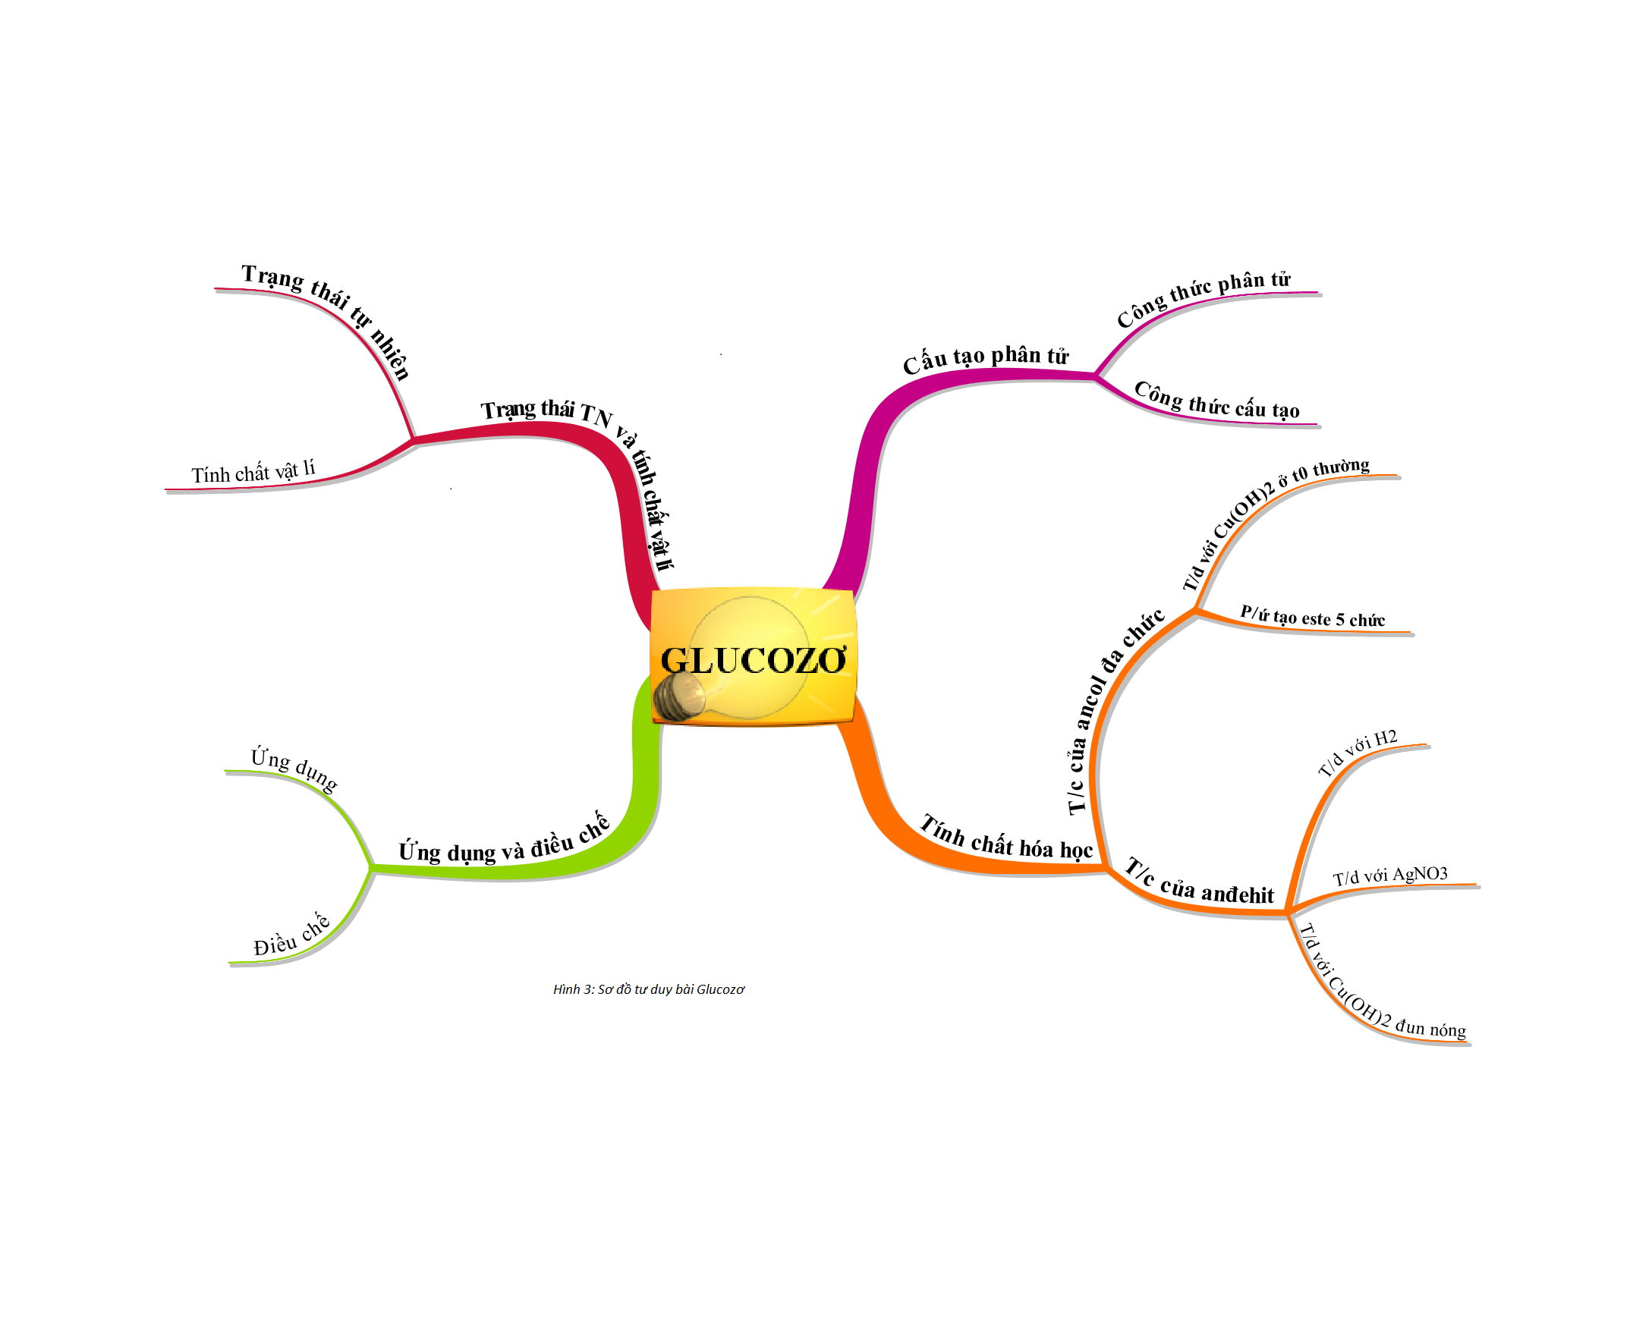
2.2.3.2 Giáo án sử dụng sơ đồ tư duy khi củng cố kiến thức:
Sau mỗi bài học, giáo viên hướng dẫn, gợi ý để học sinh tự hệ thống kiến thức trọng tâm, kiến thức cần nhớ của bài học bằng cách vẽ BĐTD. Mỗi bài học được vẽ kiến thức trên một trang giấy rời rồi kẹp lại thành tập. Việc làm này sẽ giúp các em dễ ôn tập, xem lại kiến thức khi cần một cách nhanh chóng, dễ dàng. Qua Sơ đồ tư duy hệ thống kiến thức, chốt lại những kiến thứ cần nhớ, đặc biệt là các từ khóa và để học sinh hiểu và nắm vững kiến thức nhờ hình ảnh trên sơ đồ. Sau đây là một giáo án minh hoạ được chúng tôi thiết kế:
NHÔM VÀ HỢP CHẤT CỦA NHÔM (T3)

Tiết | Người dạy | Ngày soạn | Ngày giảng | Dạy lớp
48 | Đinh Quang Thanh | 26/02/2013 | 01/03/2013 | 12A9

I. MỤC TIÊU:
1. Kiến thức: Qua bài học này HS phải:

❖ HS bieát: Al₂O₃ và Al(OH)₃ là những chất lưỡng tính.

❖ HS hieåu: Các chất nêu trên đều tan trong axit mạnh và bazo mạnh; cách viết dạng axit của Al(OH)₃ là HAlO₂.H₂O (axit aluminic).
2. Kỹ năng:
- Rèn luyện kỹ năng viết PTHH chứng minh các chất là hợp chất lưỡng tính; nhận biết cacsion kim loại đặc biệt là ion Al³⁺.
- Rèn luyện kỹ năng giải các dạng câu hỏi và bài tập liên quan đến nhôm và hợp chất của nhôm.
3. Thái độ:
- Tích cực, chủ động trong học tập hóa học, tinh thần hoạt động nhóm đạt hiệu quả cao. Biết cách sử dụng phèn nhôm trong việc làm trong nước trước khi đưa vào sử dụng. Từ đó HS có ý thức về môn học và lòng đam mê khoa học bộ môn.

II. PHƯƠNG PHÁP GIẢNG DẠY:
Đàm thoại, hoạt động nhóm, thí nghiệm nghiên cứu.
III. CHUẨN BỊ CỦA GV-HS:
1. Giáo viên:
- Giáo án, máy chiếu, dụng cụ thí nghiệm và hóa chất bao gồm: AlCl_{3,} NaOH, dd NH₃, dd HCl, phèn chua, phèn nhôm. Hệ thống câu hỏi và bài tập trắc nghiệm cũng như tự luận liên quan đến nhôm và hợp chất của nhôm.
2. Học sinh:
- Ôn tập tính chất hóa học chung của oxit bazo, hidroxit kim loại và cách nhận biết các ion kim loại. Soạn bài mới theo yêu cầu của GVBM.
IV. TIẾN TRÌNH BÀI DẠY:
1. Ổn định lớp: (1 phút) Kiểm tra sĩ số, tác phong HS
2. Kiểm tra bài cũ: (6 phút)
HS₁: Làm bài tập số 7 SGK trang 129.
HS₂: Trình bày nguyên tắc và quá trình sản xuất nhôm.
3. Bài mới:
a. Đặt vấn đề: (1 phút)
b. Triển khai bài:
Hoạt động của GV – HS | Nội dung kiến thức
Hoạt động 1: (20 phút)  GV: Nêu mục tiêu phần I, II:  - Chứng minh được Al₂O₃ và Al(OH)₃ là hợp chất lưỡng tính.  - Biết được những ứng dụng quan trọng của Al₂O₃.  - Cách điều chế Al(OH)₃ từ muối nhôm và dd NH₃ dư.  GV: Biễu diễn thí nghiệm Al₂O₃ và Al(OH)₃ là hợp chất lưỡng tính tác dụng với dd NaOH dư và dd HCl  HS: - Quan sát hiện tượng, giải thích.  - Viết PTHH dạng phân tử và ion rút gọn, nhóm HS khác nhận xét, bổ sung.  GV: Chuẩn kiến thức và bổ sung thông tin HS chưa biết.  GV: Cho HS nghiên cứu SGK và liên hệ thực tế để tìm hiểu một tính chất vật lí của Al₂O₃ và Al(OH)₃ và ứng dụng của Al₂O₃ dạng khan, dạng ngậm nước.  HS: - Nghiên cứu SGK và liên hệ thực tế.  - Đại diện HS trả lời.  GV: Chuẩn kiến thức và cập nhật một số thông tin mới mà HS chưa biết.  Hoạt động 2: (10 phút)  GV: Nêu mục tiêu phần III, IV:  - Biết công thức của phèn chua và phèn nhôm cũng như tác dụng của nó.  - Hiểu được tác dụng của phèn chua trong việc làm trong nước đục.  - Cách nhận biết ion Al³⁺ bằng dd kiềm dư  GV:  - Giới thiệu một số muối của nhôm (clorua, nitrat, sunfat)  - Công thức phèn chua: K₂SO₄.Al₂(SO₄)₃.24H₂O  - Công thức phèn nhôm: M₂SO₄.Al₂(SO₄)₃.24H₂O  HS: Lắng nghe thông tin và giải thích được việc dùng phèn của trong việc làm trong nước đục. Đại diện các nhóm trình bày, nhóm HS khác nhận xét, bổ sung.  GV: Chuẩn kiến thức và giải thích thêm: Do Phèn chua là muối kép kép của nhôm nên khi tan trong nước bị thủy phân tạo ion Al³⁺ dễ kết hợp với ion âm như OH⁻ có trong nước, tạo kết tủa keo lắng xuống đáy làm nước trong ra.  GV: Cho HS làm thí nghiệm điều chế nhanh Al(OH)₃ và hòa tan nó trong dd kiềm dư từ dd AlCl₃ và dd NaOH.  HS: Đại diện làm thí nghiệm, quan sát hiện tượng và viết PTHH dạng phân tử, ion thu gọn.  GV: Chuẩn kiến thức để HS nắm bắt và vận dụng nhận biết sự có mặt của ion Al³⁺ so với các cation khác. | B. MỘT SỐ HỢP CHẤT QUAN TRỌNG CỦA NHÔM  I-NHÔM OXIT:  1. Tính chất:  - Al₂O₃ là chất rắn màu trắng, không td với nước, t_{nc} là 2050⁰C.  - Al₂O₃ là oxit lưỡng tính: Vừa td với axit mạnh vừa td với bazo mạnh.  Al₂O₃ + 6HCl 2AlCl₃ + 3H₂O  Hay Al₂O₃ + 6H⁺ 2Al³⁺ + 3H₂O  Al₂O₃ + 2NaOH 2NaAlO₂ + H₂O  Hay Al₂O₃ + 2OH⁻ 2AlO₂⁻ + H₂O  (ion aluminat)  2. Ứng dụng:  + Boxit: Al₂O₃.2H₂O: SX nhôm  + Dạng Al₂O₃ khan, có cấu tạo tinh thể đá quý  II-NHÔM HIDROXIT:  1. Tính chất:  - Al(OH)₃ là chất kết tủa keo trắng.  - Al(OH)₃ là hidroxit lưỡng tính: Vừa td với axit mạnh vừa td với bazo mạnh.  Al(OH)₃ + 3HCl 2AlCl₃ + 3H₂O  Hay Al(OH)₃ + 3H⁺ 2Al³⁺ + 3H₂O  Al(OH)₃ + NaOH NaAlO₂ + 2H₂O  Hay Al(OH)₃ + OH⁻ AlO₂⁻ + 2H₂O  Dạng axit của Al(OH)₃ là HAlO₂.H₂O (axit aluminic): axit rất yếu.  2. Điều chế:  - Cho muối nhôm td với dd kiềm vừa đủ hay cho td với dd NH₃.  AlCl₃ + 3NaOH Al(OH)₃$↓$ + 3NaCl  Hay  Al³⁺ + 3OH⁻ Al(OH)₃$↓$  AlCl₃ + 3NH₃ + 3H₂O Al(OH)₃$↓$ + 3NH₄Cl  Hay  Al³⁺ + 3NH₃ + 3H₂O Al(OH)₃$↓$ + 3NH₄⁺  III-NHÔM SUNFAT:  - Muoái nhoâm sunfat khan tan trong nöôùc vaø laøm dung dòch noùng leân do bò hiñrat hoaù.  - Pheøn chua: K₂SO₄.Al₂(SO₄)₃.24H₂O hay KAl(SO₄)₂.12H₂O  - Pheøn nhoâm: M₂SO₄.Al₂(SO₄)₃.24H₂O (M⁺ laø Na⁺; Li⁺, NH₄⁺)  IV- CÁCH NHẬN BIẾT ION Al³⁺ TRONG DUNG DỊCH:  Cho töø töø dung dòch NaOH vaøo dung dòch thí nghieäm, neáu thaáy keát tuûa keo xuaát hieän roài tan trong NaOH dö  coù ion Al³⁺.  Al³⁺ + 3OH⁻ Al(OH)₃↓  Al(OH)₃ + OH⁻ (dư) AlO₂⁻ + 2H₂O
4. Củng cố: (11 phút)
- GV chia lớp thành 4 nhóm, đưa ra các từ khoá
- GV yêu cầu nối các từ khoá sau thành bản đồ tư duy hoàn chỉnh của bài Nhôm và hợp chất
- HS thảo luận sau đó các nhóm lên báo cáo
- GV nhận xét, bổ sung vào Bản đồ tư duy tốt nhất
- HS: Đại diện lên bảng trình bày, sau đó GV chốt lại những phần kiến thức trọng tâm.
5. Dặn dò: (1 phút)
- Nắm vững hệ thống kiến thức cơ bản của bài này đặc biệt là tính lưỡng tính, cách nhận biết ion Al³⁺.
- BTVN: 3, 4, 5 SGK trang 134.
- Chuẩn bị : “ Luyện tập: TÍNH CHẤT CỦA NHÔM VÀ HỢP CHẤT CỦA NHÔM”
Sơ đồ tư duy minh hoạ bài “ Nhôm và hợp chất của nhôm ”

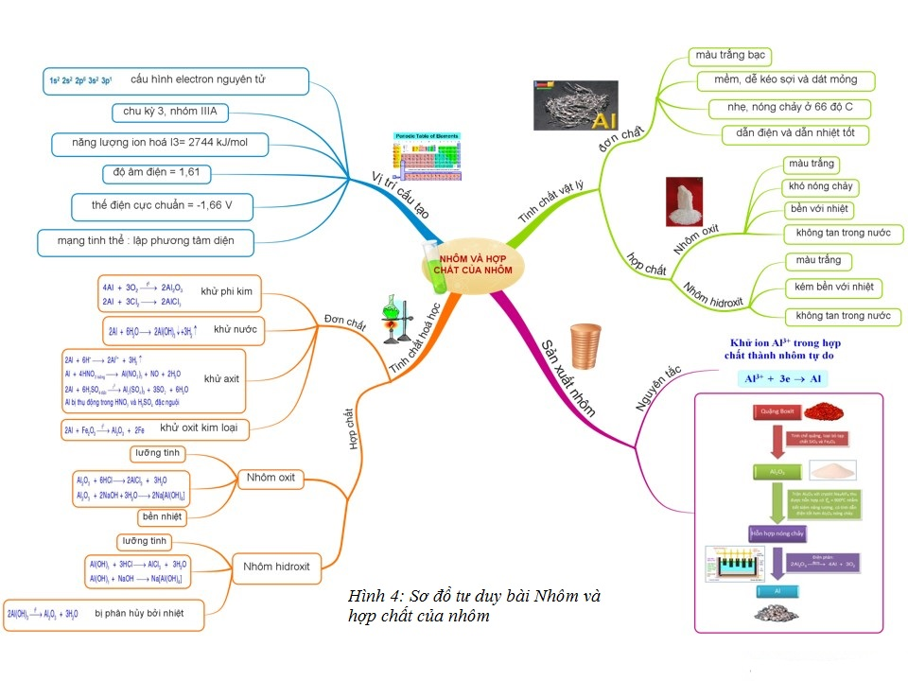
2.2.3.3. Giáo án sử dụng sơ đồ tư duy khi hệ thống hoá kiến thức:
Khi sử dụng BĐTD để hệ thống hóa các kiến thức của một chương lên trên một tờ giấy trong đó thể hiện đầy đủ các nội dung kiến thức và được đặt trong mối liên hệ của chúng nên HS dễ nhớ và có điều kiện nhớ lâu.
Sau đây, chúng tôi xin giới thiệu hai giáo án sử dụng Sơ đồ tư duy hệ thống kiến thức chương Este – chất béo và chương Amin – Aminoaxit – Protein mà chúng tôi đã thực hiện:
LUYỆN TẬP ESTE VÀ CHẤT BÉO

Tiết | Người dạy | Ngày soạn | Ngày giảng | Dạy lớp
04 | Đinh Quang Thanh | 26/08/2012 | 30/08/2012 | 12A9

I. MỤC TIÊU:
1. Kiến thức: Qua bài học này HS phải:
- Củng cố kiến thức cơ bản về tính chất hóa học của este, lipit và phương pháp điều chế chúng.
- Biết cách viết công thức cấu tạo gọi tên este, lập công thức phân tử este.
2. Kỹ năng:
- Rèn luyện kỹ năng viết công thức cấu tạo và gọi tên este, lập công thức phân tử este.
- Rèn luyện kỹ năng trả lời các câu hỏi trắc nghiệm khách quan liên quan đến este, lipit.
3. Thái độ:
- Tích cực, chủ động trong học tập hóa học qua đó tạo niềm đam mê khoa học bộ môn.
II. PHƯƠNG PHÁP GIẢNG DẠY:
Đàm thoại, thảo luận nhóm, thực hành giải bài tập.
III. CHUẨN BỊ CỦA GV-HS:
1. Giáo viên:
- Giáo án, bảng phụ, hệ thống câu hỏi và bài tập trắc nghiệm khách quan có nội dung liên quan đến este, lipit.
2. Học sinh:
- Ôn tập kiến thức cơ bản về phản ứng thủy phân và phản ứng xà phòng hóa; cách viết CTCT đồng phân, lập CTPT. Làm trước các bài tập theo yêu cầu của giáo viên.
IV. TIẾN TRÌNH BÀI DẠY:
1. Ổn định lớp: (1 phút) Kiểm tra sĩ số, tác phong HS
2. Kiểm tra bài cũ: (6 phút)
HS₁: Khái niệm este, lipit, chất béo? Viết công thức cấu tạo và gọi tên các este có CTPT C₄H₈O₂
3. Bài mới:
a. Đặt vấn đề: (1 phút)
Để nắm vững kiến thức cơ bản của este, lipit về tính chất hóa học, phương pháp điều chế…cũng như vận dụng các kiến thức đó vào giải quyết các dạng bài tập liên quan. Hôm nay các em sẽ luyện tập.
b. Triển khai bài:
Hoạt động 1: (10’) KIẾN THỨC CẦN NHỚ
GV: Hướng dẫn HS hệ thống hóa kiến thức cần nhớ về este và lipit Giáo viên đưa ra các từ khoá kiến thức để HS triển khai nội dung
- Este - Chất béo
- Đặc điểm cấu tạo chung este và chất béo.
- Đặc điểm cấu tạo riêng của este và chất béo.
- Tính chất hóa học và ứng dụng của chúng.
Dựa trên các từ khóa học sinh xây dựng sơ đồ tư duy về phần Este - Chất béo
Hoạt động 2: (10 phút) BÀI TẬP TRẮC NGHIỆM
Câu 2: Số đồng phân este ứng với công thức phân tử C₄H₈O₂ là
A. 2. B. 3. C. 4. D. 5.

Câu 9: Este etyl fomat có công thức là
A. CH₃COOCH₃. B. HCOOC₂H₅. C. HCOOCH=CH₂. D. HCOOCH₃.
Câu 4: Chất X có công thức phân tử C₃H₆O₂, là este của axit axetic. Công thức cấu tạo thu gọn của X là
A. CH₃COOC₂H₃. B. CH₃COOC₂H₅.
C. CH₃COOCH₃. D. HCOOC₂H₅.
Câu 12: Đun nóng este CH₃COOCH=CH₂ với một lượng vừa đủ dung dịch NaOH, sản phẩm thu được là
A. CH₂=CHCOONa và CH₃OH. B. CH₃COONa và CH₃CHO.
C. CH₃COONa và CH₂=CHOH. D. C₂H₅COONa và CH₃OH
Câu 14: Xà phòng hoá hỗn hợp gồm CH₃COOCH₃ và CH₃COOC₂H₅ thu được sản phẩm gồm :
A. Hai muối và hai ancol B. Một muối và hai ancol
C. Một muối và một ancol D. Hai muối và một ancol
Câu 32: Cho glixerol phản ứng với hỗn hợp axit béo gồm C₁₇H₃₅COOH và C₁₅H₃₁COOH, số loại trieste được tạo ra tối đa là
A. 6. B. 3. C. 5. D. 4.
Hoạt động 3:(15 phút) BÀI TẬP TỰ LUẬN

Baøi 4: Laøm bay hôi 7,4g moät este A no, ñôn chöùc, maïch hôû thu ñöôïc theå tích hôi ñuùng baèng theå tích cuûa 3,2g O₂ (ño ôû cuøng ñieàu kieän t⁰, p).

a) Xaùc ñònh CTPT cuûa A.

b) Thöïc hieän phaûn öùng xaø phoøng hoaù 7,4g A vôùi dung dòch NaOH ñeán khi phaûn öùng hoaøn toaøn thu ñöôïc 6,8g muoái. Xaùc ñònh CTCT vaø teân goïi cuûa A.

Giaûi

a) CTPT cuûa A

n_{A} = nO₂ = = 0,1 (mol) ⇨ M_{A} = = 74

Ñaët coâng thöùc cuûa A: C_{n}H_{2n}O₂ ⇨ 14n + 32 = 74 ⇨ n = 3.

CTPT cuûa A: C₃H₆O₂.

b) CTCT vaø teân cuûa A

Ñaët coâng thöùc cuûa A: RCOOR’ (R: goác hiñrocacbon no hoaëc H; R’: goác hiñrocacbon no).

RCOOR’ + NaOH → RCOONa + R’OH

0,1→ 0,1

⇨ mRCOONa = (R + 67).0,1 = 6,8 ⇨ R = 1 ⇨ R laø H
CTCT cuûa A: HCOOC₂H₅: etyl fomat

Baøi 5: Khi thuyû phaân a gam este X thu ñöôïc 0,92g glixerol, 3,02g natri linoleat C₁₇H₃₁COONa vaø m gam natri oleat C₁₇H₃₃COONa. Tính giaù trò a, m. Vieát CTCT coù theå cuûa X.

Giaûi

nC₃H₅(OH)₃ = 0,01 (mol); nC₁₇H₃₁COONa = 0,01 (mol)

⇨ nC₁₇H₃₃COONa = 0,02 (mol) ⇨ m = 0,02.304 = 6,08g

X laø C₁₇H₃₁COO−C₃H₅(C₁₇H₃₃COO)₂
n_{X} = nC₃H₅(OH)₃ = 0,01 (mol) ⇨ a = 0,01.882 = 8,82g

Baøi 6: Thuyû phaân hoaøn toaøn 8,8g este ñôn, maïch hôû X vôùi 100 ml dung dòch KOH 1M (vöøa ñuû) thu ñöôïc 4,6g moät ancol Y. Teân cuûa X laø

A. etyl fomat B. etyl propionat
C. etyl axetat  D. propyl axetat
4. Củng cố: Từng phần theo các dạng bài tập đã hướng dẫn.
5. Dặn dò: (2 phút)
- Nắm vững hệ thống kiến thức cơ bản của bài luyện tập này về cấu tạo và TCHH của chúng.
- Chuẩn bị bài: “GLUCOZƠ”
Sơ đồ tư duy minh hoạ bài “ Luyện tập Este – Chất béo ”
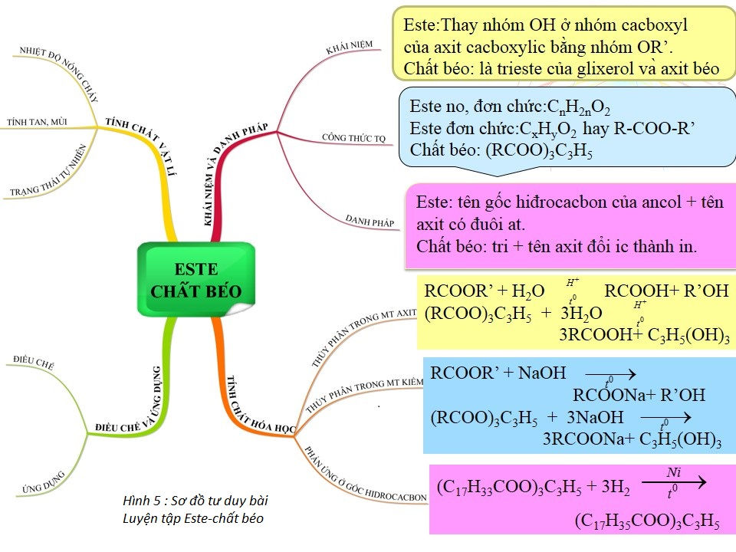
LUYỆN TẬP:
CẤU TẠO VÀ TÍNH CHẤT CỦA AMIN, AMINO AXIT VÀ PROTEIN

Tiết | Người dạy | Ngày soạn | Ngày giảng | Dạy lớp
06 | Mai Thị Thiên Thanh | 21/10/2012 | 26/10/2012 | 12A4

I. MỤC TIÊU:
1. Kiến thức: Qua bài học này HS phải:
- So sánh, củng cố kiến thức cơ bản về cấu tạo cũng như tính chất của amin, amino axit và protein.
2. Kỹ năng:
- Rèn luyện kỹ năng lập bảng tổng kết các hợp chất trong chương 3.
- Rèn luyện kỹ năng viết viết PTHH của phản ứng dưới dạng tổng quát cho các hợp chất amin, amino axit.
- Giải các dạng câu hỏi trắc nghiệm khách quan và BT liên quan đến amin, amino axit và protein.
3. Thái độ:
- Thấy được tầm quan trọng của các hợp chất amin, amino axit và protein cùng với kiến thức về amin, amino axit và protein được hiểu kĩ sẽ tạo hứng thú cho học sinh khi học bài luyện tập này.
III PHƯƠNG PHÁP GIẢNG DẠY:
Đàm thoại – nêu vấn đề, thảo luận nhóm và thực hành giải bài tập.
III. CHUẨN BỊ CỦA GV-HS:
1. Giáo viên:
- Giáo án, bảng phụ (có nội dung các câu hỏi trắc nghiệm và bài tập liên quan đến bài luyện tập).
2. Học sinh:
- Ôn tập về cấu tạo và tính chất hóa học của amin, amino axit và protein

IV. TIẾN TRÌNH BÀI DẠY:
1. Ổn định lớp: (1 phút) Kiểm tra sĩ số, tác phong HS
2. Kiểm tra bài cũ: Lồng vào bài
3. Bài mới:
a. Đặt vấn đề: (1 phút)
Để hiểu các kiến thức cơ bản của chương 3 và vận dụng các kiến thức đó vào việc giải quyết các dạng bài tập liên quan đến cấu tạo cũng như tính chất của amin bậc 1, amino axit và protein. Hôm nay các em sẽ luyện tập…
b. Triển khai bài:
Hoạt động 1: (16 phút) KIẾN THỨC CẦN NHỚ
GV chọn một số sơ đồ tu duy mà học sinh đã chuẩn bị sẵn ở nhà
HS cử đại diện nhóm trình bày nhanh trước lớp
GV tổ chức cho HS nhận xét một vài bản đồ để chọn ra bản đồ hoàn chỉnh nhất sau đó GV có thể bổ sung ý kiến của mình vào để có một bản đồ chuẩn dùng cho HS nắm các kiến thức của bài học .
Hoạt động 2: (10 phút) BÀI TẬP TRẮC NGHIỆM
Câu 1 : Ứng với CTPT C₄H₉NO₂ có bao nhiêu amino axit là đồng phân cấu tạo của nhau ?
- 3 B. 4 C. 5 D. 6
Câu 2 : Cho 3 chất hữu cơ : H₂N-CH₂-COOH, CH₃CH₂COOH, CH₃[CH₂]₃NH₂. Dùng thuốc thử nào để nhận biết các chất trên ?
A. NaOH B. HCl C. CH₃OH/HCl D. Quỳ tím
Câu 3 : Thuốc thử nào dưới đây dùng để nhận biết các dung dịch glucozơ, glixerol, etanol và lòng trắng trứng ?
A. NaOH B. AgNO₃/NH₃ C. Cu(OH)₂ D. HNO₃
Câu 4 : Dung dịch nào dưới đây làm đổi màu quỳ tím thành xanh ?
A. C₆H₅NH₂ B. CH₃CH₂CH₂NH₂
C. H₂N-CH₂-COOH D. CH₃-CH(NH₂)-COOH

Câu 5 : C₂H₅NH₂ trong H₂O không phản ứng với chất nào trong số các chất sau ?
A. HCl B. NaOH C. H₂SO₄ D. Quỳ tím
Hoạt động 3:(15 phút) BÀI TẬP TỰ LUẬN
* BT₃/ 58 : 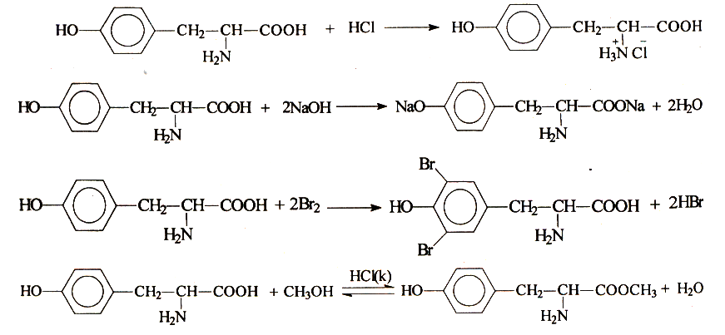* BT₄/ 58 :
HS : -Thảo luận nhóm và đại diện trình bày
- Nhóm HS khác nhận xét, bổ sung.
a) + Cho quú tÝm vµo c¸c mÉu thö:
- MÉu quú tÝm ho¸ xanh lµ: CH₃NH₂, CH₃COONa
CH₃NH₂ + HOH $⇔$CH₃NH₃⁺ + OH⁻
CH₃COO⁻ + HOH $⇔$ CH₃COOH+ OH⁻
- MÉu quú tÝm kh«ng ®æi mµu lµ: NH₂-CH₂-COOH
+ Dïng ®òa thuû tinh ®· nhóng vµo dung dÞch HCl ®Æc ®a lªn miÖng b×nh ®ùng 2 mÉu thö cßn l¹i.
- MÉu t¹o khãi tr¾ng lµ: CH₃NH₂
- MÉu cßn l¹i lµ: CH₃COONa
b) HS tự làm và viết các PTHH.
*BT₅/58:
GV: HD cho HS làm theo gợi ý và đại diện HS khá lên bảng trình bày.
a) §Æt CTTQ cña A: (NH₂)_{x}R(COOH)_{y}
Cã: *0,01 mol A + 0,01mol HCl → 1,815 gam muèi
→A cã mét nhãm -NH₂(x=1)
* nA: nNaOH = 1:1
→ A cã mét nhãm -COOH(y = 1) ; VËy CTTQ cña A: NH₂-R-COOH
Cã ph¬ng tr×nh ho¸ häc: NH₂-R-COOH + HCl → $\overset{−}{\text{Cl}}\overset{+}{{\text{NH}}_{3}}$-R-COOH
0,01 0,01
→ n_{muèi} = 0,01 mol →M_{muèi} = $\frac{1,\text{815}}{0,\text{01}}=\text{181},5$→ R + 97,5 = 181,5→ R = 84
→ A cã CTPT: NH₂-C₆H₁₂-COOH
Mµ A cã m¹ch cacbon kh«ng ph©n nh¸nh:
→ A cã c«ng thøc cÊu t¹o: CH₃CH₂CH₂CH₂CH₂CH(NH₂) - COOH b) ViÕt c«ng thøc cÊu t¹o c¸c ®ång ph©n cã thÓ cã cña A
* Thay ®æi vÞ trÝ nhãm amino
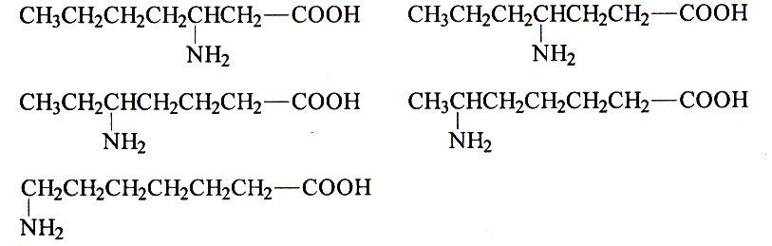
* Thay ®æi cÊu t¹o gèc hi®rocacbon vµ nhãm amino vÉn ë vÞ trÝ α
CH₃CH₂CH₂CH₂C(NH₂)(CH₃)COOH
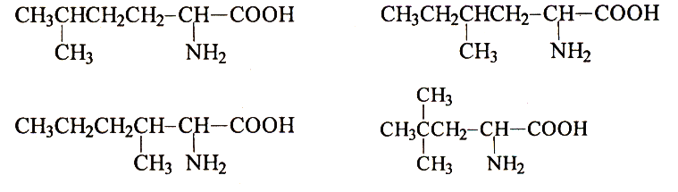
HS : Tự viết thêm các đồng phân khác theo yêu cầu của đề bài
4. Củng cố: Từng phần theo các dạng bài tập đã hướng dẫn.
5. Dặn dò: (2 phút)
- Nắm vững hệ thống kiến thức cơ bản của bài luyện tập này về cấu tạo và TCHH của chúng.
- Chuẩn bị bài: “ĐẠI CƯƠNG VỀ POLIME”
Sơ đồ tư duy minh hoạ bài “ Luyện tập: Cấu tạo và tính chất của
Amin – Aminoaxit -Protein ”
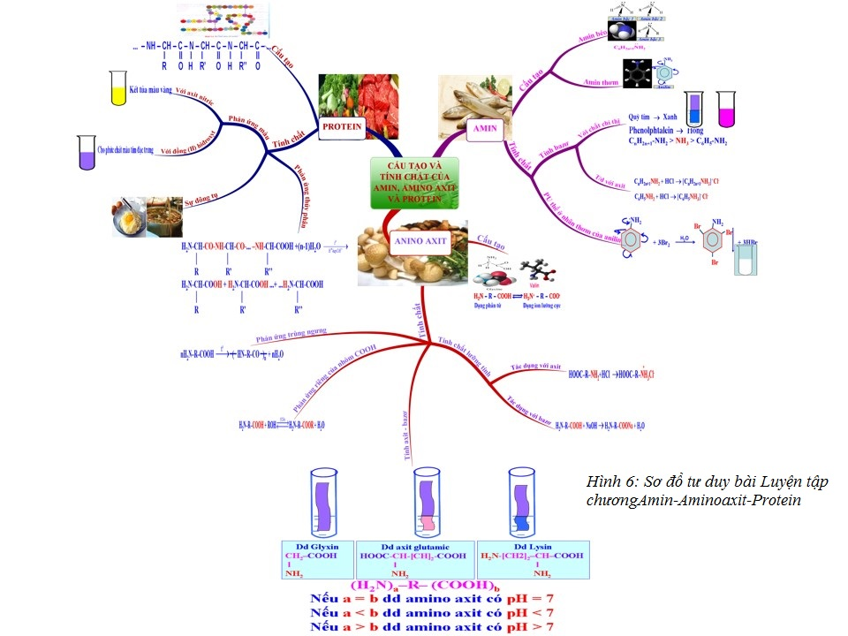
2.3. HIỆU QUẢ CỦA SÁNG KIẾN
2.3.1. Kết quả từ thực tiễn
Việc sử dụng BĐTD giúp giáo viên đổi mới phương pháp dạy học, giúp học sinh học tập tích cực đó chính là một trong những cách làm thiết thực triển khai nội dung dạy học có hiệu quả - nội dung quan trọng nhất trong năm nội dung của phong trào thi đua “Xây dựng Trường học thân thiện, học sinh tích cực” mà Bộ Giáo dục và Đào tạo phát động.
Sử dụng thành thạo và hiệu quả Bản đồ Tư duy trong dạy học sẽ mang lại nhiều kết quả tốt và đáng khích lệ trong phương thức học tập của học sinh và phương pháp giảng dạy của giáo viên. Học sinh sẽ học được phương pháp học tập, tăng tính chủ động, sáng tạo và phát triển tư duy. Giáo viên sẽ tiết kiệm được thời gian, tăng sự linh hoạt trong bài giảng, và quan trọng nhất sẽ giúp học sinh nắm được kiến thức thông qua một “bản đồ” thể hiện các liên kết chặt chẽ của tri thức.
Sau một thời gian ứng dụng BĐTD trong đổi mới phương pháp dạy học nói chung và đổi mới phương pháp dạy học môn Hóa học nói riêng, tôi thấy bước đầu có những kết quả khả quan. Tôi đã nhận thức được vai trò tích cực của ứng dụng BĐTD trong hỗ trợ đổi mới phương pháp dạy học. Biết sử dụng BĐTĐ để dạy bài mới, củng cố kiến thức bài học, tổng hợp kiến thức chương, phần. Học sinh hiểu bài nhanh hơn, hiệu quả hơn. Đa số các em học sinh khá, giỏi đã biết sử dụng BĐTD để ghi chép bài, tổng hợp kiến thức môn học. Một số HS trung bình đã biết dùng BĐTD để củng cố kiến thức bài học ở mức đơn giản. Giúp học sinh củng cố các kiến thức cơ bản một cách có cơ sở khoa học. Học sinh hứng thú và có ý thức say mê, tìm tòi, sáng tạo.Về mặt nhận thức: Giúp cho cả học sinh và giáo viên có được kết quả tốt trong học tập và giảng dạy.

2.3.2. Kết quả thực nghiệm
Sáng kiến được áp dụng trong năm học 2012 – 2013.
+ Sau khi dạy xong bài lý thuyết: Glucozơ, Nhôm và hợp chất. Chúng tôi đã đánh giá mức độ hứng thú học tập của các em. Đối tượng là học sinh lớp 12A3 (42 hs) áp dụng sáng kiến và lớp 12A4 (41 hs) không áp dụng sáng kiến và thu được kết quả như sau :

Lớp | SL học sinh | hứng thú |  | không hứng thú
Lớp | SL học sinh | SL | % | SL | %
12A3 | 42 | 30 |  | 12
12A4 | 41 | 18 |  | 23

+ Sau khi kết thúc chương Este-Cacbohidrat, chúng tôi tiến hành kiểm tra trên 2 đối tượng là học sinh lớp 12A9 (41 hs) áp dụng sáng kiến và lớp 12A4 (41 hs) không áp dụng sáng kiến. Chấm bài kiểm tra theo thang điểm 10. Kết quả cụ thể được thể hiện ở bảng số liệu sau :

Lớp | Gỏi |  | Khá |  | Trung bình |  | Yếu
Lớp | SL | % | SL | % | SL | % | SL | %
12A9 | 2 | 4,9 | 12 | 29,3 | 22 | 53,7 | 5 | 12,2
12A4 | 0 | 0 | 8 | 19,5 | 22 | 53,7 | 11 | 26,8

+ Sau khi kết thúc chương trình Hóa học lớp 12, chúng tôi tiến hành kiểm tra học kì và tổng kết môn học trên 2 đối tượng là học sinh lớp 12A9 (41 hs) áp dụng sáng kiến và lớp 12A4 (41 hs) không áp dụng sáng kiến. Chấm bài kiểm tra theo thang điểm 10.

Kết quả cụ thể được thể hiện ở bảng số liệu sau :

Xếp loại  Đối tượng | Giỏi | Khá | Trung bình | Yếu - Kém
12A4 | 2 = 4,5% | 7= 15,9% | 25 = 45,5% | 7= 34,1%
12A9 | 0 | 4 = 8,9% | 21 = 33,3% | 16 = 57,8%

So sánh giữa kết quả này với kết quả của các lớp 12 thì các lớp có sử dụng sáng kiến kết quả cao hơn về số lượng học sinh đạt điểm khá và giỏi. Như vậy, khi sử dụng bản đồ tư duy khả năng tiếp thu và nhớ bài học của học sinh lâu hơn. Chất lượng một tiết dạy được nâng lên, HS hứng thú hơn, việc vận dụng kiến thức vào để giải các bài tập trở nên dễ dàng hơn.

PHẦN THỨ BA: KÕt luËn
Trong quá trình thực hiện sáng kiến chúng tôi nhận thấy:
+ Với việc áp dụng BĐTD trong quá trình dạy học ở một số bài học Hóa học, đặc biệt là các bài Luyện tập – Ôn tập có chất lượng hơn so với phương pháp dạy học truyền thống:
+ Sử dụng BĐTD cùng các phương tiện dạy học khác trong dạy học Hóa học đã tạo cho HS sự hứng thú, niềm say mê học tập, tập trung được sự chú ý của HS trong mỗi tiết học.
+ Sử dụng BĐTD sẽ tiết kiệm được thời gian cho các hoạt động của HS. Các em sẽ hệ thống được kiến thức đầy đủ, tìm được mối liên hệ giữa các nột dung kiến thức và có thể áp dụng những kiến thức đó vào việc làm bài tập để rèn luyện kĩ năng một cách có hiệu quả nên kết quả học tập cũng tốt hơn.
+ Mặt khác, khi sử dụng BĐTD thì đây là cơ hội cho HS trình bày ý kiến của mình trước lớp, được các bạn, thầy cô góp ý nên khả năng trình bày một vấn đề, một bài tập tốt hơn.
SĐTD thường được sử dụng để tổ chức cho HS học tập theo phương pháp hợp tác nhóm nhỏ. Đối với HS yếu, kém: khi học theo phương pháp này, các em được trao đổi, được bày tỏ những vấn đề mình chưa hiểu được các bạn khác trong nhóm giúp đỡ nên kết quả học tập cũng sẽ có nhiều tiến triển hơn.
Do thời gian nghiên cứu có hạn, đề tài không thể tránh khỏi thiếu sót. Rất mong nhận được sự quan tâm, đóng góp ý kiến của các bạn đồng nghiệp để đề tài thêm đầy đủ và góp phần thiết thực trong công tác dạy và học ở trường THPT.
Chúng tôi xin chân thành cảm ơn !
Lạc Sơn, ngày 20 tháng 05 năm 2013
Nhóm tác giả
Mai Thị Thiên Thanh
Đinh Quang Thanh

nhËn xÐt, ®¸nh gi¸ cña héi ®ång khoa häc nhµ trêng

PHỤ LỤC
ĐỀ KIỂM TRA CHƯƠNG ESTE – CACBOHIĐRAT
Thời gian làm bài:45 phút;

Mã đề thi 146

Cho C=12, H=1, O=16, N=14, Ca=40, Ba=137, Ag=108
Câu 1: X là một este no đơn chức, có tỉ khối hơi đối với CH4 là 5,5. Nếu đem đun 2,2 gam este X với dung dịch NaOH (dư), thu được 2,05 gam muối. Công thức cấu tạo thu gọn của X là:
A. C2H5COOCH3. B. CH3COOC2H5.
C. HCOOCH2CH2CH3. D. HCOOCH(CH3)2.
Câu 2: Chất X có công thức phân tử C₃H₆O₂, là este của axit fomic. Công thức cấu tạo thu gọn của X là
A. CH₃COOCH₃. B. HCOOC₂H₅.
C. HO-C₂H₄-CHO. D. C₂H₅COOH.
Câu 3: Khi đun nóng chất béo với dung dịch H₂SO₄ loãng thu được
A. glixerol và axit cacboxylic B. .glixerol và muối natri của axit béo
C. glixerol và muối natri của axit cacboxylic D. glixerol và axit béo
Câu 4: Số đồng phân este ứng với công thức phân tử C₃H₆O₂ là
A. 5. B. 2. C. 3. D. 4.
Câu 5: Lên men m gam glucozơ thành ancol etylic. Toàn bộ khí CO2 sinh ra hấp thụ vào dung dịch Ca(OH)₂ dư thu được 10 gam kết tủa. Hiệu suất quá trình lên men là 80%. Giá trị của m là
A. 7,2 B. 9 C. 18 D. 11,25
Câu 6: Từ xenlulozơ sản xuất được xenlulozơtrinitrat, hiệu suất quá trình sản xuất 88%. Từ 1,62 tấn xenlulozơ thì lượng xenlulozơ trinitrat thu được là:
A. 3,613 tấn B. 2,975 tấn C. 2,6136 tấn D. 2,546 tấn
Câu 7: Xà phòng hóa etyl axetat bằng 200 ml dung dịch NaOH 0,2M. Sau khi phản ứng xảy ra hoàn toàn, cô cạn dung dịch thu được chất rắn khan có khối lượng là :
A. 3,28 gam. B. 8,2 gam. C. 10,4 gam. D. 8,56 gam.

Câu 8: Cho sơ đồ chuyển hoá: Glucozơ → X → Y → CH3COOH. Hai chất X, Y lần lượt là
A. CH3CH2OH và CH3CHO.
B. CH3CH(OH)COOH và CH3CHO.
C. CH3CH2OH và CH2=CH2.
D. CH3CHO và CH3CH2OH.
Câu 9: Qua nghieân cöùu phaûn öùng este hoùa xenlulozô ngöôøi ta thaáy moãi goác glucozô ( C₆H₁₀O₅ ) coù:
A. 2 nhoùm hiñroxyl B. 5 nhoùm hiñroxyl
C. 4 nhoùm hiñroxyl D. 3 nhoùm hiñroxylc
Câu 10: Thủy phân este E trong môi trường axit thu được axit CH₃COOH và CH₃OH. Tên gọi của E là
A. etyl axetic B. metyl axetat
C. etyl axetat D. etyl fomat
Câu 11: Xà phòng hoá hoàn toàn 17,24 gam chất béo cần vừa đủ 0,06 mol NaOH. Cô cạn dung dịch sau phản ứng thì khối lượng xà phòng thu được là:
A. 16,68 gam B. 18,38 gam C. 17,8 gam D. 18,24 gam
Câu 12: Cacbohiđrat nhất thiết phải chứa nhóm chức của
A. anđehit. B. xeton. C. ancol. D. amin.
Câu 13: Cho glixerol phản ứng với hỗn hợp axit béo gồm C₁₇H₃₅COOH và C₁₅H₃₁COOH, số loại trieste được tạo ra tối đa là:
A. 3 B. 5 C. 4 D. 6
Câu 14: Phát biểu không đúng là
A. Dung dịch fructozơ tác dụng với Cu(OH)2 khi đun nóng cho kết tủa Cu2O.
B. Sản phẩm thủy phân xenlulozơ (xúc tác H+, to) có thể tham gia phản ứng tráng gương.
C. Thủy phân (xúc tác H+, to) saccarozơ cũng như tinh bột đều cho cùng một monosaccarit.
D. Dung dịch fructozơ hoà tan được Cu(OH)2.
Câu 15: Chaát khoâng tham gia phaûn öùng thuûy phaân laø
A. Xenlulozô B. Saccarozô C. Tinh boät D. Fructozô
Câu 16: Thủy phân este X trong môi trường kiềm, thu được natri axetat và ancol etylic. Công thức của X là
A. C₂H₅COOCH₃. B. C₂H₃COOC₂H₅.
C. CH₃COOC₂H₅ D. CH₃COOCH₃.
Câu 17: Este etyl fomat có công thức là
A. HCOOCH=CH₂. B. HCOOC₂H₅. C. HCOOCH₃ D. CH₃COOCH₃.
Câu 18: Chaát X coù CTPT laø C₄H₈O₂ . Khi X taùc duïng vôùi dd NaOH sinh ra chaát Y coù coâng thöùc C₂H₃O₂Na. CTCT cuûa X laø:
A. C₂H₅COOCH₃ B. HCOOCH₂CH₂CH₃
C. CH₃COOC₂H₅ D. HCOOCH(CH₃)₂
Câu 19: Xà phòng hoá hỗn hợp gồm CH₃COOCH₃ và CH₃COOC₂H₅ thu được sản phẩm gồm :
A. Hai muối và hai ancol B. Một muối và hai ancol
C. Một muối và một ancol D. Hai muối và một ancol
Câu 20: Tinh bột, xenlulozơ, saccarozơ đều có khả năng tham gia phản ứng
A. thủy phân B. trùng ngưng.
C. tráng gương. D. hoà tan Cu(OH)2.
Câu 21: Cho 50 ml dung dịch glucozơ chưa rõ nồng độ tác dụng với một lượng dư AgNO₃ trong dung dịch NH₃ thu được 2,16 gam Ag kết tủa.Nồng độ mol ( hoặc mol/l) của dung dịch glucozơ đã dùng là:
A. 0,1M B. 0,2 M C. 0,01M D. 0,02M
Câu 22: Đốt cháy 9,62 gam este đơn chức X thu được 17,16 gam CO₂ và 7,02 gam H₂O. Công thức phân tử của X là
A. C₃H₆O₂ B. C₂H₄O₂ C. C₄H₆O₂ D. C₄H₈O₂
Câu 23: Một este đơn chức, mạch hở có khối lượng là 11,1 gam tác dụng đủ với 150ml dung dịch NaOH 1 M. Công thức phân tử của X là:
A. C₆H₁₂O₂ B. C₄H₈O₂ C. C₃H₆O₂ D. C₅H₁₀O₂
Câu 24: Một phân tử saccarozơ có
A. một gốc β-glucozơ và một gốc β-fructozơ.
B. một gốc β-glucozơ và một gốc α-fructozơ.
C. một gốc α-glucozơ và một gốc β-fructozơ
D. hai gốc α-fructozơ.
Câu 25: Ñeå chöùng minh phaân töû glucozô coù nhieàu nhoùm hyñroxyl, ngöôøi ta cho dung dòch glucozô phaûn öùng vôùi:
A. Cu(OH)₂ ôû nhieät ñoä thöôøng
B. Cu(OH)₂ trong NaOH ñun noùng
C. AgNO₃/ NH₃ ñun noùng
D. NaOH

-----------------------------------------------
----------- HẾT ----------
ĐỀ KIỂM TRA HỌC KÌ 2 LỚP 12
MÔN : Hoá Học
Thời gian làm bài: 45 phút;
(25 câu trắc nghiệm)
Mã đề : 123134
Họ tên: ……………………………
Lớp: …………….

Cho : Fe=56, Zn=65, Cu=64, Ag=108, Cr=52, Al=27, Ca=40, Mg=24, Ba=137, Na=23, K=39, C=12, O=16, H=1, N=14, Cl=35,5, S=32.

Câu 1: Hấp thụ hoàn toàn 0,896 lit CO₂ ( ở đktc) vào 250 ml dung dịch Ca(OH)₂.0,1M. Số gam kết tủa thu được:
A. 2,5 gam. B. 1,2 gam. C. 4,0 gam D. 1,0 gam.
Câu 2: Điều chế kim loại K bằng phương pháp:
A. dùng khí CO khử ion K⁺ trong K₂O ở nhiệt độ cao.
B. điện phân dung dịch KCl không có màng ngăn.
C. điện phân dung dịch KCl có màng ngăn.
D. điện phân KCl nóng chảy.
Câu 3: Cho sơ đồ chuyển hoá: FeFeCl₃Fe(OH)₃ (mỗi mũi tên ứng với một phản ứng). Hai chất X, Y lần lượt là
A. NaCl, Cu(OH)₂. B. HCl, Al(OH)₃.
C. Cl₂, NaOH. D. HCl, NaOH.
Câu 4: Kim loại Al không phản ứng được với dung dịch:
A. H₂SO₄ (đặc, nguội). B. NaOH.
C. KOH. D. H₂SO₄ (loãng).
Câu 5: Hòa tan 5,4g Al bằng một lượng dd H₂SO₄ loãng dư. Sau phản ứng thu được dung dịch X và V lit H₂ ở điều kiện tiêu chuẩn. Giá trị V là:
A. 2,24 lít B. 3,36 lít C. 4,48 lít D. 6,72 lít
Câu 6: Thực hiện phản ứng nhiệt nhôm hỗn hợp gồm m gam Al và 4,56 gam Cr2O3 (trong điều kiện không có O2), sau khi phản ứng kết thúc, thu được hỗn hợp X. Cho toàn bộ X vào một lượng dư dung dịch HCl (loãng, nóng), sau khi các phản ứng xảy ra hoàn toàn, thu được 2,016 lít H2 (đktc). Còn nếu cho toàn bộ X vào một lượng dư dung dịch NaOH (đặc, nóng), sau khi các phản ứng kết thúc thì số mol NaOH đã phản ứng là
A. 0,16 mol. B. 0,14 mol. C. 0,08 mol. D. 0,06 mol.

Câu 7: Khi nói về kim loại kiềm, phát biểu nào sau đây là sai?
A. Các kim loại kiềm có màu trắng bạc và có ánh kim.
B. Trong tự nhiên, các kim loại kiềm chỉ tồn tại ở dạng hợp chất.
C. Từ Li đến Cs khả năng phản ứng với nước giảm dần.
D. Kim loại kiềm có nhiệt độ nóng chảy và nhiệt độ sôi thấp.
Câu 8: Kim loại nào sau đây là kim loại kiềm?
A. Cr. B. K. C. Al. D. Fe.
Câu 9: Chất phản ứng được với dung dịch NaOH là
A. CuO. B. Al₂O₃. C. MgO. D. KOH.
Câu 10: Kim loại Fe phản ứng được với dung dịch nào sau đây tạo thành muối sắt(III):
A. Dung dịch HNO₃ (loãng, dư). B. Dung dịch H₂SO₄ (loãng).
C. Dung dịch CuSO₄. D. Dung dịch HCl.
Câu 11: Cho 7,8g K tác dụng với nước dư, thể tích khí thu được ở đktc sau phản ứng là :
A. 4,48 lít B. 6,72 lít C. 2,24 lít D. 3,36 lít
Câu 12: Nhiệt phân hoàn toàn Fe(OH)3 ở nhiệt độ cao thu được chất rắn là
A. Fe3O4. B. Fe. C. FeO. D. Fe2O3.
Câu 13: Các số oxi hoá đặc trưng của crom là:
A. +3, +4, +6. B. +2, +3, +6.
C. +1, +2, +4, +6. D. +2; +4, +6.
Câu 14: Trong bảng tuần hoàn các nguyên tố hóa học, nguyên tố Fe (Z = 26) thuộc nhóm
A. IIA. B. VIIIB. C. IA. D. VIB.
Câu 15: Hợp chất nào dưới đây không có tính chất lưỡng tính :
A. Al(OH)₃ B. Cr(OH)₃ C. Al₂O₃ D. AlCl₃
Câu 16: Nếu cho dung dịch NaOH vào dung dịch FeCl₂ trong không khí thì xuất hiện:
A. kết tủa màu trắng hơi xanh, sau đó chuyển dần sang màu nâu đỏ.
B. kết tủa màu trắng hơi xanh.
C. kết tủa màu nâu đỏ.
D. kết tủa màu xanh lam.
Câu 17: Kim loại không phản ứng với nước ở nhiệt độ thường là:
A. Ba. B. Na. C. K. D. Fe.
Câu 18: Cho lần lượt từng cặp các chất sau tác dụng với nhau: Cu, Fe, FeCl₂, FeCl₃, CuSO₄. Có bao nhiêu cặp có xảy ra phản ứng?
A. 3 B. 4 C. 2 D. 5
Câu 19: Số electron lớp ngoài cùng của các nguyên tử kim loại kiềm là:
A. 3. B. 4. C. 1. D. 2.
Câu 20: Nước tự nhiên có chứa những ion nào dưới đây thì được gọi là nước có tính cứng tạm thời:
A. Ca²⁺ , Mg²⁺ , HCO₃–. B. Cl– , SO₄^{2–}, HCO₃–, Ca²⁺ .
C. Ca²⁺ , Mg²⁺ , SO₄^{2–}. D. Ca²⁺ , Mg²⁺ , Cl–.
Câu 21: Thể tích khí CO điều kiện tiêu chuẩn dùng để khử hoàn toàn 16g bột Fe₂O₃ thành Fe là:
A. 6,72 lít. B. 3,36 lít. C. 7,84 lít. D. 2,24 lít
Câu 22: Hßa tan 2,16 gam FeO trong lưîng dư dung dÞch HNO₃ lo·ng thu ®ưîc V lÝt (®ktc) khi NO duy nhÊt. V b»ng:
A. 2,24 lÝt B. 0,336 lÝtC. 0,224 lÝt D. 0,448 lÝt
Câu 23: Đốt 16,2 gam hỗn hợp X gồm Al và Fe trong khí Cl2 thu được hỗn hợp chất rắn Y. Cho Y vào nước dư, thu được dung dịch Z và 2,4 gam kim loại. Dung dịch Z tác dụng được với tối đa 0,21 mol KMnO4 trong dung dịch H2SO4 (không tạo ra SO2). Phần trăm khối lượng của Fe trong hỗn hợp X là
A. 72,91%. B. 66,67%. C. 64,00%. D. 37,33%.
Câu 24: Al(OH)₃ kh«ng tan trong dung dÞch nµo sau ®©y:
A. Dung dịch H₂SO₄ B. Dung dịch NaCl
C. Dung dịch HNO₃ D. Dung dịch NaOH
Câu 25: Nguyên tắc chung của quá sản xuất gang trong công nghiệp là khử oxit sắt ở nhiệt độ cao bằng:
A. Al B. H₂ C. CO D. Na

-----------------------------------------------
----------- HẾT ----------

Câu | 1 | 2 | 3 | 4 | 5 | 6 | 7 | 8 | 9 | 10
Đáp án | D | D | C | A | D | C | C | B | B | A
Câu | 11 | 12 | 13 | 14 | 15 | 16 | 17 | 18 | 19 | 20
Đáp án | C | D | B | B | D | A | D | A | C | A
Câu | 21 | 22 | 23 | 24 | 25
Đáp án | A | C | B | B

